Centrálny koordinačný orgán

usmernenie k postupu administrácie žiadosti o nenávratný finančný príspevok cez ITMS21+ pre verejnú časť
Programové obdobie 2021 – 2027

Verzia: 1
Dátum vydania: 12.6.2024

Schválil:
Mgr. Boris Sloboda, PhD.
generálny riaditeľ
sekcie programovania a podpory
Programu Slovensko

Obsah
1. Úvod 2
2. Zoznam použitých skratiek a pojmov 3
3. Predpoklady pre vytvorenie a odoslanie ŽoNFP na verejnej časti ITMS21+ 3
4. Základná práca so zoznamom ŽoNFP 4
5. Vytvorenie ŽoNFP 5
6. Práca s detailom ŽoNFP 8
6.1 Práca s tlačidlami ŽoNFP 9
6.2 Práca s logickými celkami ŽoNFP 11
7. Záver 31

Úvod

- Usmernenie je určené pre žiadateľa o nenávratný finančný príspevok, ktorý vypracuje a predloží Žiadosti o nenávratný finančný príspevok (ďalej „ŽoNFP“ alebo žiadosť) prostredníctvom verejnej časti ITMS21+.
- Cieľom usmernenia je definovať základné procesy pri vytvorení, predložení a následnom spracovaní ŽoNFP prostredníctvom ITMS21+.
- Metodické usmernenie je koncipované v súlade s procesmi zadefinovanými v Rámci implementácie fondov na programové obdobie 2021 – 2027.
- Usmernenie je určené pre žiadateľov a ďalších používateľov verejnej časti ITMS21+
- Zmeny samotného textu usmernenia budú realizované prostredníctvom ďalšej písomnej verzie usmernenia alebo aj priamo nasadením ďalšej verzie aplikácie ITMS21+ (o zmene bude používateľ ITMS21+ informovaný priamo prostredníctvom aktuality) a ich následným zohľadnením v ďalšej písomnej verzii usmernenia.
- Metodické ustanovenia týkajúce sa ŽoNFP je možné vyhľadať na webovom sídle: https://www.eurofondy.gov.sk/dokumenty-a-publikacie/metodicke-dokumenty/index.html.

Zoznam použitých skratiek a pojmov

Skratka | Popis
CKO | Centrálny koordinačný orgán
ITMS21+ | Informačný monitorovací systém predstavuje centrálny informačný systém, ktorý slúži na evidenciu a následné spracovávanie, export a monitoring dát o programovaní, projektovom a finančnom riadení, kontrole a audite pre programové obdobie 2021 – 2027
ŽoAK | Žiadosť o aktiváciu konta
ŽoNFP | Žiadosť o nenávratný finančný príspevok
MU | Merateľné ukazovatele projektu
RO | Riadiaci orgán
SO | Sprostredkovateľský orgán
VO | Verejné obstarávanie

Predpoklady pre vytvorenie a odoslanie ŽoNFP na verejnej časti ITMS21+

Žiadateľ musí mať vytvorený platný prístup do verejnej časti ITMS21+, t.j. musí mať zaevidovaný v systéme subjekt, pod ktorým bude žiadať o nenávratný finančný príspevok vytvárať.
Prístup žiadateľov do verejnej časti ITMS21+ sa uskutočňuje na základe Žiadosti o aktiváciu konta (ŽoAK).
Žiadateľ predkladá ŽoNFP výlučne prostredníctvom verejnej časti ITMS21+ podľa podmienok stanovených RO vo výzve. ŽoNFP je možné predložiť iba na schválené a aktuálne otvorené výzvy. Odoslanie ŽoNFP zo strany žiadateľa musí byť vykonané v rámci intervalu od dátumu vyhlásenia výzvy do dátumu uzavretia výzvy (platí len v prípade časovo ohraničených výziev), resp. do uzavretia výzvy z dôvodu nastania skutočnosti, na základe ktorej sa výzva uzatvára (v prípade otvorených výziev). Mimo tohto intervalu nie je možné ŽoNFP odoslať z verejnej časti ITMS21+.

Základná práca so zoznamom ŽoNFP

Ako používateľ verejnej časti ITMS21+ pomocou hlavného menu na ľavej strane obrazovky zvolíte: Žiadosť o nenávratný finančný príspevok. Zobrazí sa vám zoznam so základnými údajmi ŽoNFP, ktorý môžete vidieť na obr. č. 1.
V zozname ŽoNFP sa zobrazujú ŽoNFP, ktoré Váš subjekt (ako žiadateľ) predložil na príslušný orgán, alebo ktoré má Váš subjekt rozpracované. Ak Váš subjekt nepredložil, alebo nemá rozpracovanú žiadnu žiadosť, zoznam sa zobrazuje prázdny.
Nad zoznamom je možné pomocou textového poľa vyhľadávať základné hodnoty v zozname a to podľa Kódu alebo Názvu projektu.
Tlačidlo „+Vytvoriť“, ktoré je umiestnené nad zoznamom, slúži na spustenie sprievodcu vytvorením ŽoNFP. Po jeho dokončení systém automaticky vytvorí formulár ŽoNFP, ktorého logické celky budete následne vypĺňať.
Tlačidlo „+Vymazať“ - Možnosť výmazu ŽoNFP je dostupná len pre tie žiadosti, ktoré ešte neboli predložené na príslušný orgán, t.j. sú v stave Rozpracovaná.
Tlačidlo „Exportovať“ slúži na vyexportovanie údajov zoznamu do Excelu.
Štandardný zoznam žiadostí má preddefinované stĺpce. Systém podporuje triedenie podľa všetkých stĺpcov zoznamu:
- Partnerstvo - v zozname sa môže nachádzať aj žiadosť iného subjektu, a to v prípade, ak daný subjekt na tejto žiadosti zaevidoval Váš subjekt ako partnera.
- Kód,
- Názov projektu,
- Stav - zobrazuje sa informácia o stave spracovania žiadosti o NFP
- Dátum vytvorenia,
- Spôsob odoslania,
- Dátum a čas odoslania,
- Žiadaná celková výška oprávnených výdavkov projektu,
- Žiadaná výška nenávratného finančného príspevku.
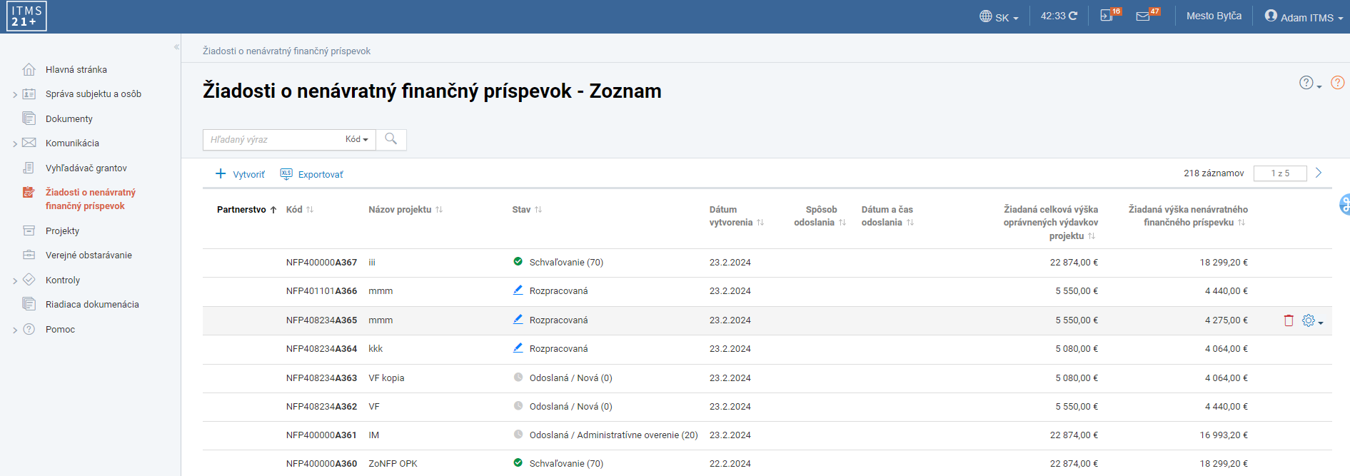
Obrázok č. 1: Zoznam ŽoNFP

Vytvorenie ŽoNFP

Ako žiadateľ môžete ŽoNFP vytvoriť priamo v zozname žiadostí prostredníctvom tlačidla „+Vytvoriť“ (obr. č. 1), alebo priamo z detailu konkrétnej výzvy zobrazenej vo Vyhľadávači grantov.
Predpokladom pre vytvorenie ŽoNFP je zadefinovanie výzvy, pod ktorou si prajete žiadosť vytvoriť. Po kliknutí na Vytvoriť (zoznam ŽoNFP) sa zobrazí 0. krok „Výber výzvy“ (obr. č. 2).
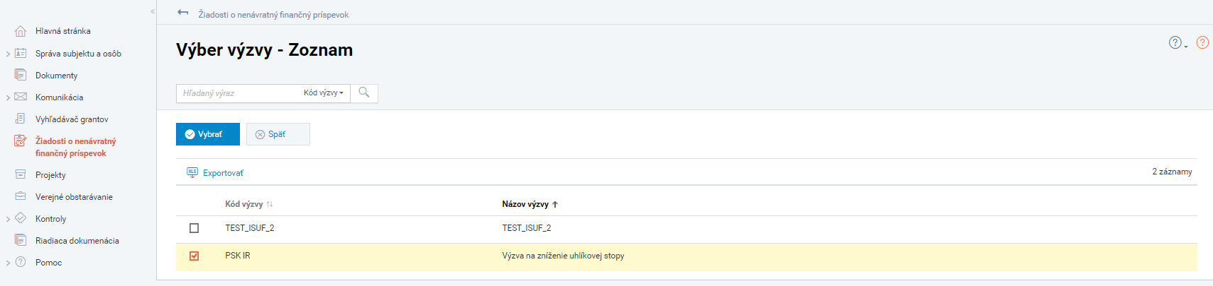
Obrázok č. 2:Výber výzvy - Zoznam
Ak je vytvorenie ŽoNFP spustené z detailu konkrétnej výzvy prostredníctvom tlačidla Vytvorenie Žiadosti o nenávratný finančný príspevok, nultý krok sa nezobrazuje.
V 0. krok „Výber výzvy“ sa zobrazuje zoznam všetkých aktuálne vyhlásených výziev. Pre ľahšie vyhľadanie konkrétnej výzvy môžete do vyhľadávacieho poľa zadať kód výzvy, prípadne názov výzvy. Po zadefinovaní výzvy sa spustil sprievodca pre vytvorenie žiadosti o NFP, ktorý pozostáva z 3 krokov:
- Výber programovej štruktúry
- Základné údaje žiadosti
- Kritériá oprávnenosti
V 1. kroku „Výber programovej štruktúry“ sprievodcu vyberáte špecifický cieľ / opatrenie, resp. špecifické ciele / opatrenia operačného programu, ku ktorým sa Vaša ŽoNFP bude vzťahovať (pozri obr. č. 3).
Ak sa výzva týka iba jedného špecifického cieľa / opatrenia, je tento špecifický cieľ / opatrenie k žiadosti automaticky priradený.
Ak sa výzva viaže k dvom a viac špecifickým cieľom / opatreniam, musíte z nich zvoliť tie, ktoré sú relevantné pre Váš projekt.
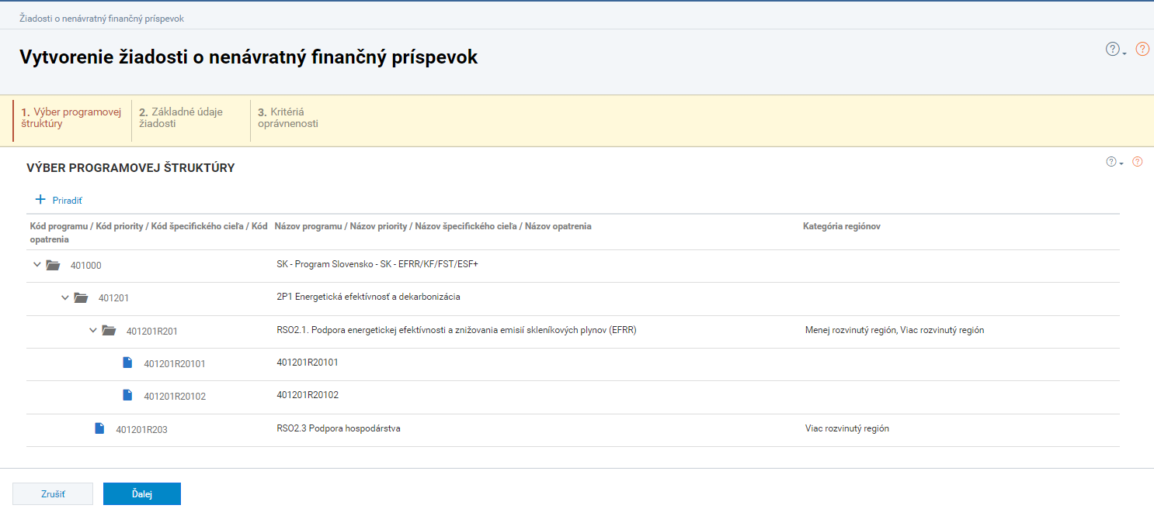
Obrázok č. 3: Výber programovej štruktúry
Kliknutím na tlačidlo „Priradiť“ sa zobrazí výberová obrazovka s viacúrovňovou štruktúrou daného Programu (obr. č. 4). Počet úrovní sa líši v závislosti od daného Programu, napr.:
- Program Slovensko – Program/Priorita/Špecifický cieľ/Opatrenie
- Program pre Vnútorné fondy - Program/Špecifický cieľ
Správnosti výberu konkrétneho cieľa/cieľov venujte náležitú pozornosť, nakoľko po vytvorení ŽoNFP už nie je možné daný údaj zmeniť, t.j. v prípade chybného výberu budete musieť vytvoriť novú žiadosť.
Po výbere špecifického cieľa / opatrenia a stalčení tlačidla „Vybrať“ sa vrátite späť do 1. kroku wizardu. V zozname výber programovej štruktúry sa zobrazia vybrané údaje. Kliknutím na tlačidlo „Ďalej“ sa zobrazí 2. krok wizardu vytvorenia žiadosti o NFP.
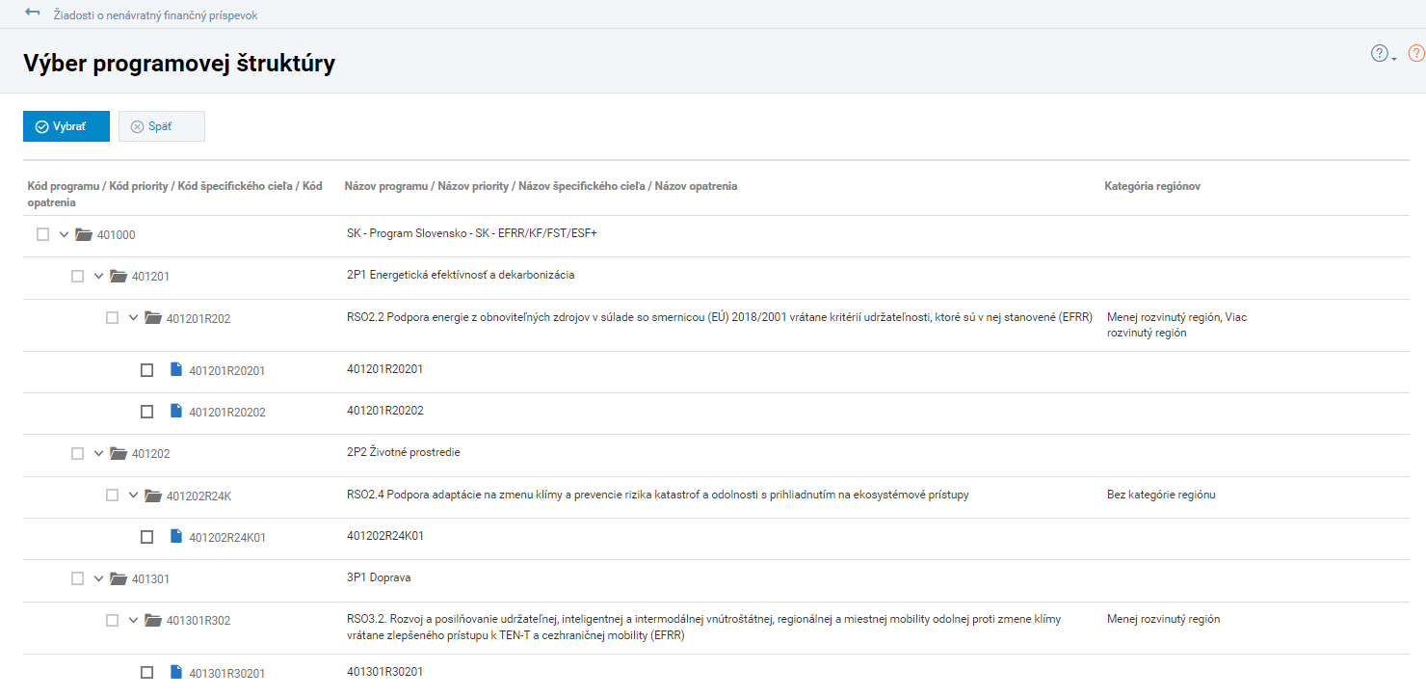
Obrázok č. 4: Výberová obrazovka
2. krok „Základné údaje žiadosti“
V druhom kroku sprievodcu definujete názov Vášho projektu. Do poľa Názov projektu uveďte výstižný názov projektu odrážajúci zameranie a charakter projektu (obr. č. 5). Názov projektu budete v prípade potreby môcť zmeniť aj neskôr, pri vypĺňaní samotnej žiadosti. Ďalšie údaje v rámci obrazovky sú needitovateľné. Systém načíta údaje automaticky v nadväznosti na výzvu a výberu operačného programu v 1.kroku wizardu vytvorenia žiadosti o NFP. Po kliknutí na tlačidlo „Ďalej“ sa zobrazí 3. krok wizardu vytvorenia žiadosti o NFP.
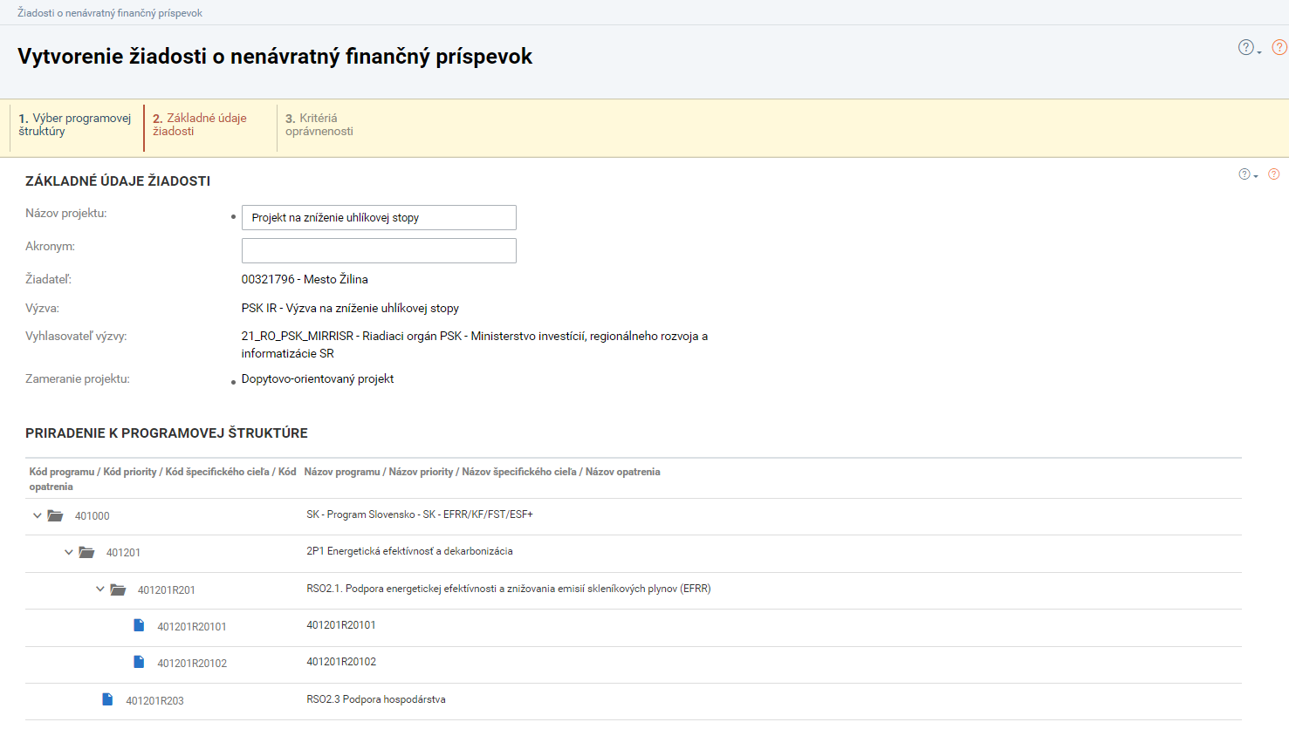
Obrázok č. 5: Základné údaje žiadosti
- krok „Kritériá oprávnenosti“
V poslednom kroku sa Vám pre informáciu zobrazuje prehľad základných kritérií oprávnenosti, ktoré na výzve definoval príslušný orgán a ktoré musia byť splnené, aby ste mohli požiadať o NFP. V tomto kroku nič nevypĺňate Pozri obr. č. 6..
Vyhlasovateľ výzvy môže na výzve definovať napr. oprávnené právne formy žiadateľov, oprávnené skupiny výdavkov, oprávnené miesta realizácie projektu, minimálnu alebo maximálnu výšku NFP, a pod. Uvedené kritériá následne definujú, resp. limitujú údaje, ktoré môžete v žiadosti vyplniť.
Použitím tlačidla „Dokončiť“ v poslednom kroku wizardu vytvorenia ŽoNFP systém inicializuje kontrolu splnenia zadefinovaných kritérií oprávnenosti. Ak ako žiadateľ niektoré kritérium nespĺňate, systém vám neumožní vytvorenie ŽoNFP. Zobrazí sa vám hlásenie o nesplnení konkrétnych základných kritérií oprávnenosti. Napr. váš subjekt má inú právnu formu ako stanovuje výzva a pod.
Po úspešnom ukončení wizardu vytvorenia ŽoNFP systém vygeneruje kód ŽoNFP. Kód ŽoNFP je jednoznačný a jedinečný identifikátor v rámci celého systému a počas celého životného cyklu ŽoNFP je kód nemenný.
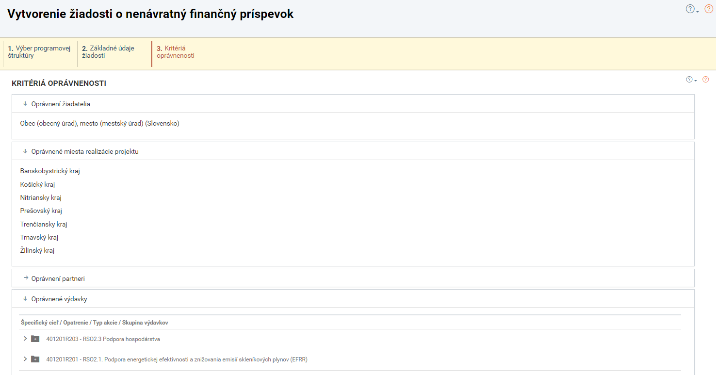
Obrázok č. 6: Kritériá oprávnenosti

Práca s detailom ŽoNFP

Po dokončení sprievodcu vytvorením ŽoNFP sa automaticky zobrazí formulár ŽoNFP (obr. č.7).
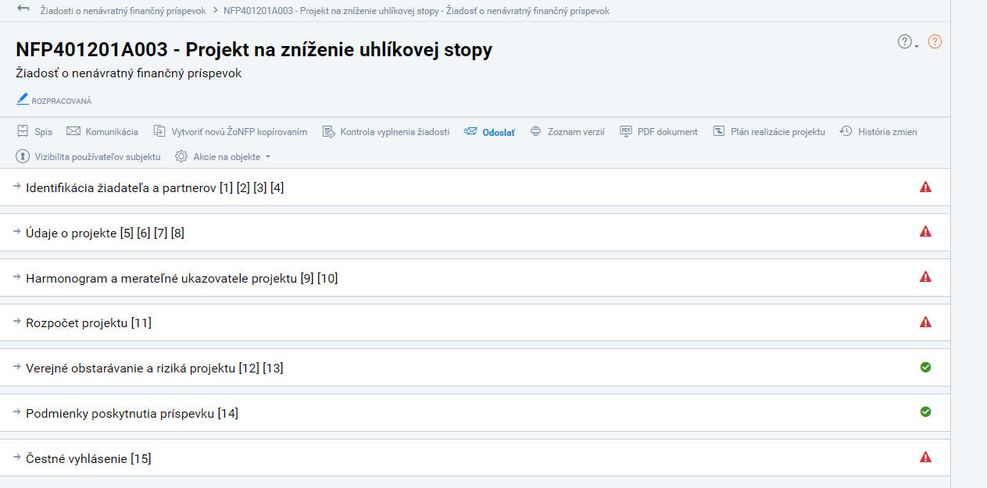
Obrázok č. 7: Detail ŽoNFP
Formulár ŽoNFP je rozdelený do logických celkov, ktoré vychádzajú z aktuálne platného vzoru Žiadosť o poskytnutie nenávratného finančného príspevku. Každý logický celok je rozdelený na sekcie. Systém definuje nasledujúce logické celky:
- Identifikácia žiadateľa a partnerov [1] [2] [3] [4],
- Údaje o projekte [5] [6] [7] [8],
- Harmonogram projektu a merateľné ukazovatele projektu [9] [10],
- Rozpočet projektu [11],
- Verejné obstarávanie a riziká projektu [12] [13],
- Podmienky poskytnutia príspevku [14],
- Čestné vyhlásenie [15].
V ľavej hornej časti obrazovky sa nachádza jedinečný kód vytvorenej ŽoNFP – v našom ilustračnom prípade „NFP401101A368“. Pod kódom sa zobrazuje evidencia v ktorej sa nachádzate „Žiadosť o nenávratný finančný príspevok“. Pod ňou sa zobrazuje stav spracovania v akom sa ŽoNFP nachádza (Rozpracovaná, Odoslaná / Prijatá, Odoslaná / Overenie, Odoslaná / Odborné hodnotenie a pod.).
Tlačidlá (ovládacie prvky) zobrazené nad záložkami sa zobrazujú variabilne v závislosti od stavu spracovania ŽoNFP. Tlačidlá sú popísané v sekcii 6.1 Práca s tlačidlami ŽoNFP. Práca s jednotlivými logickými celkami je popísaná v sekcii 6.2 Práca s logickými celkami ŽoNFP.
Úprava formulára ŽoNFP závisí od stavu spracovania žiadosti. Možnosti úpravy jednotlivých logických celkov a sekcií je nasledovná:
- ak je ŽoNFP v stave “Rozpracovaná“, môžete upravovať celý formulár,
- ak je ŽoNFP v stave “Na doplnenie“, rozsah úprav formuláru stanovuje RO/SO, t.j plnú editáciu / editáciu dokumentov / editáciu formulára.

Práca s tlačidlami ŽoNFP

Tlačidlá (ovládacie prvky) zobrazené nad záložkami sa zobrazujú variabilne v závislosti od stavu spracovania ŽoNFP (obr. č. 8).
Tlačidlo „Spis“ slúži na evidovanie dokumentácie ŽoNFP. Je dôležité pri vytvorení dokumentu vyplniť správny „Typ dokumentu“.
Tlačidlo „Komunikácia“ slúži na formálnu alebo neformálnu komunikáciu medzi vami – žiadateľom o NFP a orgánom vykonávajúcim kontrolu žiadosti. V komunikácii zobrazenej z detailu žiadosti sa zobrazuje prichádzajúca a odchádzajúca komunikácia týkajúca sa danej žiadosti. Práca s komunikáciou je možná až po odoslaní formulára žiadosti, t.j. pre rozpracovanú žiadosť nie je možné vytvoriť odchádzajúcu komunikáciu.
Viac informácií ku komunikácií nájdete v usmernení ku komunikácii, ktoré je dostupné na webovom sídle https://eurofondy.gov.sk/dokumenty-a-publikacie/metodicke-dokumenty/.
Tlačidlo “Vytvoriť novú ŽoNFP kopírovaním“ slúži na uľahčenie práce, keď potrebujete z už existujúcej žiadosti vytvoriť rovnakú/podobnú ŽoNFP.
Tlačidlo „Kontrola vyplnenia žiadosti“ slúži na spustenie kontroly vyplnenia ŽoNFP, v rámci ktorej systém skontroluje, či ste vyplnili všetky povinné časti žiadosti. Kontrola žiadosti je výlučne technického charakteru. Za obsahovú stránku formuláru ŽoNFP je zodpovedný žiadateľ a RO v rámci konania o ŽoNFP vykonáva kontrolu žiadateľom uvedených skutočností.
Ak žiadosť nie je úplne vyplnená, systém pri kontrole vypíše reštriktívne hlášky, ktoré Vás informujú o nedostatkoch jednotlivých častí formulára a sú prekážkou pre odoslanie žiadosti. Reštriktívne hlášky sú uvedené červeným písmom.
Hlášky zobrazené modrým písmom majú informatívny charakter, nie sú technickou prekážkou pre odoslanie žiadosti, môžu však mať vplyv na posudzovanie žiadosti zo strany príslušného orgánu.
Stlačením tlačidla „Odoslať“ nastane odoslanie objektu ŽoNFP a jeho údajov z verejnej časti ITMS21+ do neverejnej časti systému. Po odoslaní sa formulár ŽoNFP stane pre vás needitovateľný. Tlačidlo sa zobrazuje výlučne ak žiadosť o NFP nie je odoslaná tzn. žiadosť je v stave “Rozpracovaná“, alebo vám bola vrátená na doplnenie príslušným orgánom, t.j. je v stave “Na doplnenie“.
Následne musíte žiadosť ešte formálne podať na príslušný orgán, pričom na výber máte:
- Elektronické podanie priamo v prostredí ITMS21+ (prostredníctvom prihlásenia s eID);
- Listinné podanie (vytlačený pdf formulár žiadosti je potrebné podpísať príslušnými osobami, ktorých podpisy musia byť úradne overené, a zaslať na adresu príslušného orgánu).
Použitím tlačidla „Zoznam verzií“ sa zobrazí zoznam všetkých verzií žiadosti o NFP, ktoré boli Vami vytvorené na verejne časti, t.j. verzie, ktoré vznikli vytvorením / odoslaním z verejnej časti na nevernú. V rámci verzií máte možnosť Porovnania verzií.
Stlačením tlačidla „PDF dokument“ sa vygeneruje needitovateľný dokument typu pdf s vyplnenými údajmi ŽoNFP. PDF dokument používate v prípade, že ste si zvolili listinné podanie žiadosti, je potrebné ho podpísať príslušnými osobami, ktorých podpisy musia byť úradne overené a zaslať ho na adresu príslušného orgánu.
Tlačidlo „Plán realizácie projektu“ graficky zobrazuje harmonogram projektu. Na x-osi sa zobrazuje časový aspekt a na y-osi sa zobrazujú plánované aktivity projektu. Systém umožňuje nastavenie zobrazenia rôznych pohľadov diagramu:
- Zobrazenie na úrovni rok, štvrťrok, mesiac, týždeň, deň.
- Zobrazenie:
  - Iba aktivít projektu,
  - Iba aktivít verejného obstarávania,
  - Aktivít projektu a verejného obstarávania súčasne.
Tlačidlo „Detail výzvy“ slúži na zobrazenie výzvy, na ktorú bola žiadosť o NFP podaná. Informácie o výzve sa zobrazia vo forme záložiek. Každá záložka zobrazuje podrobné informácie výzvy. Prepínanie medzi záložkami je v ľubovoľnom poradí.
V „Histórii zmien“ sa zaznamenávajú zmeny vykonané používateľmi verejnej časti na ŽoNFP.
Tlačidlo „Vizibilita používateľov subjektu“ sa zobrazuje iba používateľovi, ktorý je správcom subjektu. Po kliknutí na tlačidlo sa zobrazí zoznam používateľov Vášho subjektu, ktorí môžu danú ŽoNFP vidieť. Zoznam môže správca subjektu podľa potreby upraviť – odobrať z neho, resp. pridať do neho ďalších používateľov subjektu. Nastavenie vizibility používateľa pre danú ŽoNFP následne určuje, či sa budú tomuto používateľovi zobrazovať objekty ostatných evidencií systému, ktoré z tejto ŽoNFP vychádzajú, t.j. projektu, žiadostí o platbu, monitorovacích správ, kontrol, komunikácií, dokumentov, verejných obstarávaní, účtovných dokladov, pohľadávok, nezrovnalostí a vysporiadaní. Uvedené znamená, že ak má používateľ umožnené vidieť danú ŽoNFP, bude v systéme vidieť aj projekt, ktorý z nej vznikol a všetky žiadosti o platbu, monitorovacie správy, a objekty ostatných evidencií, ktoré majú väzbu na tento projekt.
Pod tlačidlom „Akcie na objekte“ sa nachádza tlačidlo „Delegovať inému používateľovi“, prostredníctvom ktorého viete danú ŽoNFP sprístupniť inému používateľovi systému ITMS21+, ktorý nie je používateľom Vášho subjektu, pričom ŽoNFP mu môžete sprístupniť na zobrazenie, editáciu, prípadne aj predloženie.
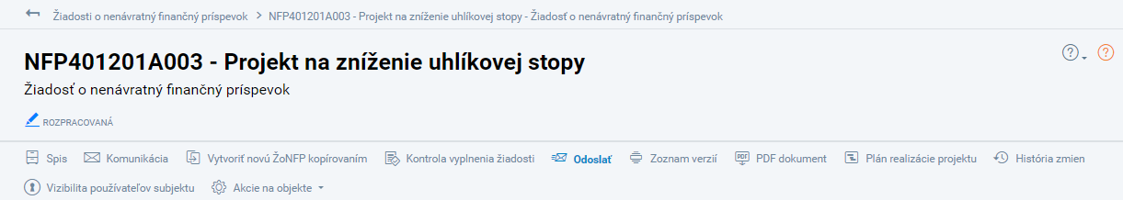
Obr. č. 8: Tlačidlá v detaile ŽoNFP

6.2 Práca s logickými celkami ŽoNFP

Formulár ŽoNFP je rozdelený do nižšie uvedených logických celkov:
- Identifikácia žiadateľa a partnerov [1] [2] [3] [4],
- Údaje o projekte [5] [6] [7] [8],
- Harmonogram projektu a merateľné ukazovatele projektu [9] [10],
- Rozpočet projektu [11],
- Verejné obstarávanie a riziká projektu [12] [13],
- Podmienky poskytnutia príspevku [14],
- Čestné vyhlásenie [15].

Identifikácia žiadateľa a partnerov

V logickom celku Identifikácia žiadateľa a partnerov sa v 4 sekciách nachádzajú údaje o žiadateľovi a prípadne aj partnerovi, v rámci ktorých je potrebné určiť štatutárnych zástupcov a kontaktné osoby vo veci komunikácie o žiadosti. Logický celok sa skladá z uvedených sekcií a podsekcií:
- sekcia Identifikácia žiadateľa
  - podsekcia Základné údaje
  - podsekcia Štatutárny orgán
- sekcia Identifikácia partnera
- sekcia Identifikácia organizačných zložiek zodpovedných za realizáciu projektu a osôb zastupujúcich organizačné zložky
- sekcia Komunikácia vo veci žiadosti

Sekcia Identifikácia žiadateľa – podsekcia Základné údaje
V podsekcii Základné údaje sa zobrazujú údaje o subjekte, ktorý bude predkladateľom ŽoNFP. Údaje systém automaticky naplnil údajmi, ktoré má Váš subjekt uvedené v evidencii Správa subjektu a osôb. Ak si prajete niektorý z údajov uvedený v tejto časti ŽoNFP upraviť, môžete tak urobiť v evidencii Správa subjektu a osôb.
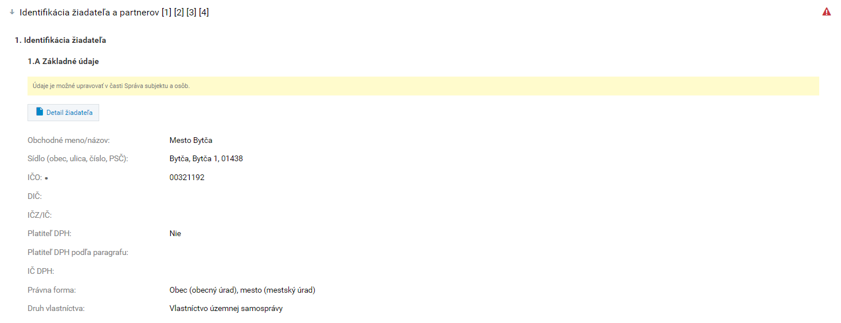
Obr. č. 9: Identifikácia žiadateľa – Základné údaje

Sekcia Identifikácia žiadateľa – podsekcia Štatutárny orgán
Na obr. č. 10 je zobrazená podsekcia Štatutárny orgán, ktorá slúži na priradenie osôb, ktoré sú oprávnené konať v mene štatutárneho orgánu vášho subjektu. Priradiť môžete len osoby, ktoré majú zaradenie „štatutárny zástupca“.
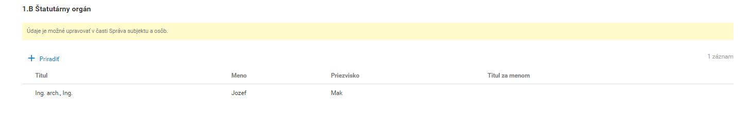
Obr. č. 10: Identifikácia žiadateľa – Štatutárny orgán
Ak Váš subjekt má kolektívny štatutárny orgán a pre právne úkony je nevyhnutný podpis viacerých, alebo všetkých jeho členov, je nevyhnutné uviesť tu všetky dotknuté osoby.
Štatutárni zástupcovia uvedení v tejto časti formulára sa automaticky načítajú do časti Čestné vyhlásenie v spodnej časti formulára.
Kliknutím na tlačidlo „Priradiť“ sa zobrazí výberová obrazovka so zoznamom všetkých osôb subjektu, ktoré majú zaradenie „štatutárny zástupca“.
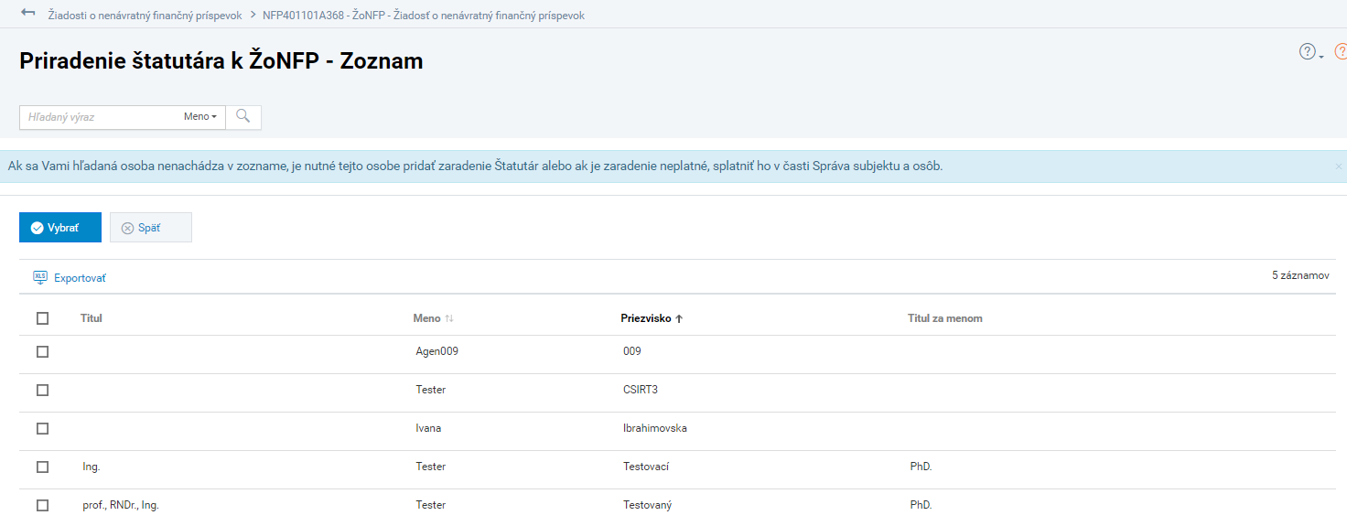
Obr. č. 11: Priradenie štatutára k ŽoNFP
Sekcia Identifikácia partnera
Na obr. č. 12 je zobrazená sekcia Identifikácia partnera, ktorá je aktívna iba v prípade, ak je partnerstvo na výzve povolené. T.j. zadať partnera v sekcii je možné len v takom prípade, že vyhlasovateľ výzvy zadefinoval možné typy partnerstva. Typ partnerstva určuje spôsob, akým je partner zapojený do realizácie projektu.
- Typ partnerstva „Evidencia partnerov“ – predpokladá účasť partnera na aktivitách projektu. V prípade tohto typu partnerstva budete za partnera/partnerov definovať harmonogram (aktivity), rozpočet a merateľné ukazovatele.
- Typ partnerstva „Informatívne partnerstvo“ – má informatívny charakter, t.j. harmonogram, rozpočet, merateľné ukazovatele sa za partnera nedefinujú.
K projektu môžete priradiť ako partnera len taký subjekt, ktorý spĺňa kritéria definované na výzve a zároveň je zaregistrovaný v systéme.
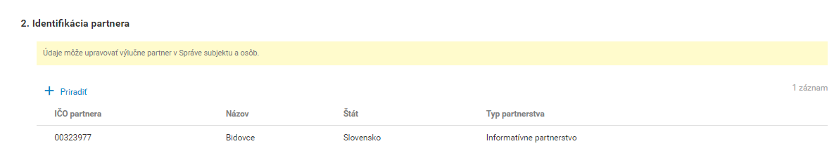
Obr. č. 12: Identifikácia partnera
Zaevidovaním partnera sa daná ŽoNFP stane pre neho viditeľná na verejnej časti, t.j. používatelia subjektu partnera po prihlásení do verejnej časti ITMS21+ vidia danú ŽoNFP v evidencii ŽoNFP, avšak nevedia ju upravovať. V prípade, ak si prajete, aby daná žiadosť bola pre partnera editovateľná, je potrebné delegovať ju konkrétnemu používateľovi partnera na spracovanie.
Kliknutím na tlačidlo „Priradiť“ sa zobrazí výberová obrazovka (obr. č. 13) so zoznamom všetkých subjektov v ITMS, ktoré spĺňajú kritériá pre partnerov zadefinovaných na výzve.
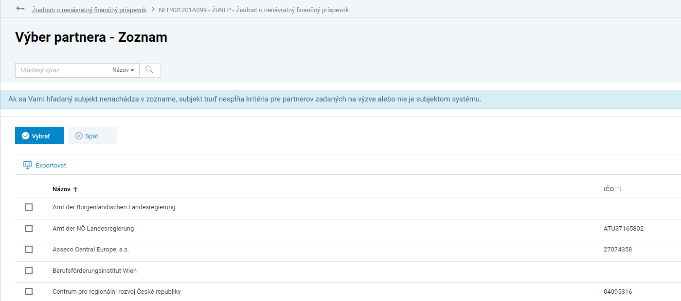
Obr. č. 13: Výber partnera

Po výbere partnera sa zobrazí jedno krokový wizard (obr. č. 14) pre priradenie partnera, ktorom je potrebné definovať o aký typ partnerstva sa jedná – Evidencia partnerov alebo Informátívne partnerstvo.
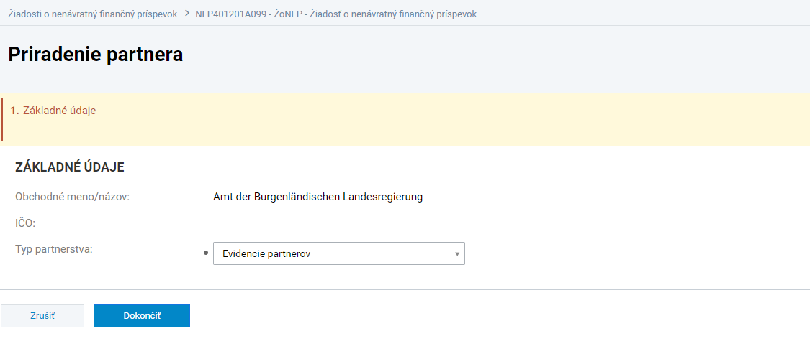
Obr. č. 14: Priradenie partnera

Sekcia Identifikácia organizačných zložiek zodpovedných za realizáciu projektu a osôb zastupujúcich organizačné zložky
Vypĺňa sa v prípade, ak za žiadateľa s právnou subjektivitou bude vecný výkon realizácie zabezpečovať organizačná zložka, ktorá vystupuje samostatne, ale nemá vlastnú právnu subjektivitu (napr. fakulta univerzity, odštepný závod bez právnej subjektivity a pod.)
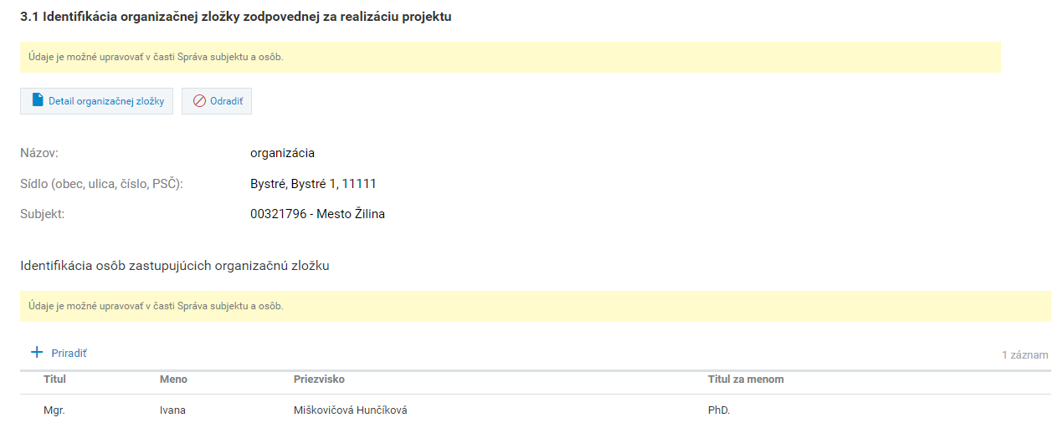
Obr. č. 15: Identifikácia organizačnej zložky zodpovednej za realizáciu projektu
Žiadateľ si vyberá organizačnú zložku (obr. č. 15) zodpovednú za realizáciu projektu a osoby zastupujúce organizačnú zložku. ITMS21+ načíta automaticky na výberovú obrazovku iba organizačné zložky a osoby organizačnej zložky, ktoré má žiadateľ určené ako organizácie v pôsobnosti subjektu a jeho osoby. Údaje je možné upravovať v evidencii „Správa vlastného používateľského účtu“ na verejnej časti ITMS21+.
Sekcia Identifikácia organizačných zložiek zodpovedných za realizáciu projektu a osôb zastupujúcich organizačné zložky je nepovinná a vypĺňa sa v prípade, ak bude projekt realizovaný organizačnou zložkou subjektu.
Priradenie organizačnej zložky je možné iba v prípade, ak žiadateľ alebo partner má v evidencii Správa subjektu a osôb zadefinovanú aspoň jednu Organizáciu v pôsobnosti subjektu.
Samotné priradenie pozostáva z výberu organizačnej zložky a výberu osôb organizačnej zložky (obr. č 16, 17).
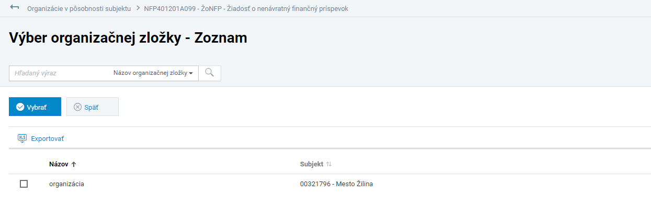
Obr. č. 16: Výber organizačnej zložky
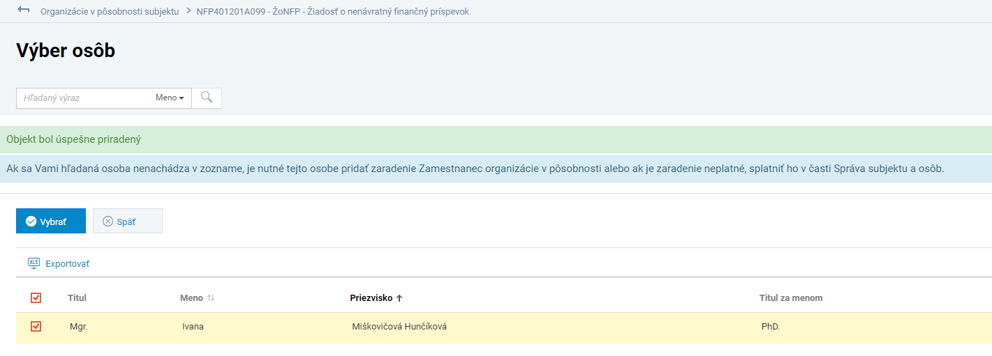
Obr. č. 17: Výber osôb

Sekcia Komunikácia vo veci žiadosti
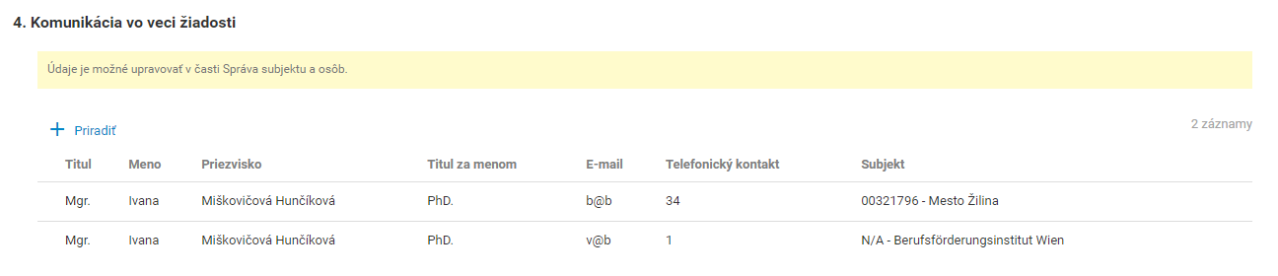
Obr. č. 18: Komunikácia vo veci žiadosti
Sekcia Komunikácia vo veci žiadosti na obrázku č. 18 slúži na priradenie kontaktnej osoby/osôb žiadateľa/partnera, s ktorými bude riadiaci/sprostredkovateľský orgán môcť komunikovať vo veci žiadosti, po jej predložení. Priradiť môžete len osoby, ktoré majú zaradenie „kontaktná osoba“.
Žiadateľ si vyberá osoby (obr. č. 19), ktoré majú platné zaradenie kontaktná osoba. Systém načíta automaticky na výberovú obrazovku iba osoby žiadateľa, ktoré majú zaradenie kontaktná osoba. Údaje je možné upravovať v evidencii „Správa vlastného používateľského účtu“ na verejnej časti ITMS21+.
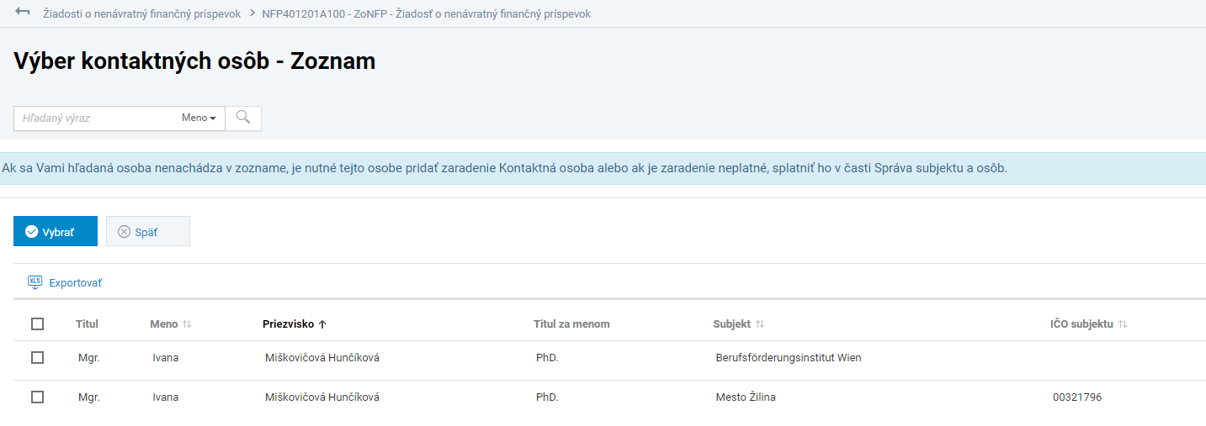
Obr. č. 19: Výber kontaktných osôb

Údaje o projekte

V logickom celoku Údaje o projekte vypĺňate údaje týkajúce sa zamerania projektu, ako aj kategorizácie (pre štatistické účely) a v neposlednom rade nosnú časť žiadosti a to popis projektu, spôsob jeho realizácie a pod. Logický celok sa skladá z uvedených sekcií a podsekcií:
- sekcia Identifikácia projektu
  - podsekcia Priradenie k programovej štruktúre
  - Dimenzie (Oblasť intervencie, Forma podpory, Územný mechanizmus realizácie a územné zameranie, Hospodárska činnosť, Rodová rovnosť, Makroregionálne stratégie a stratégie pre morské oblasti, Štátna pomoc)
- sekcia Miesto realizácie projektu
- sekcia Popis projektu
  - podsekcie (Stručný popis projektu, Účel projektu a jeho očakávané výsledky, Popis východiskovej situácie, Spôsob realizácie aktivít projektu, Situácia po realizácii projektu a udržateľnosť projektu, Prevádzková kapacita žiadateľa)
- sekcia Popis cieľovej skupiny

Sekcia Identifikácia projektu
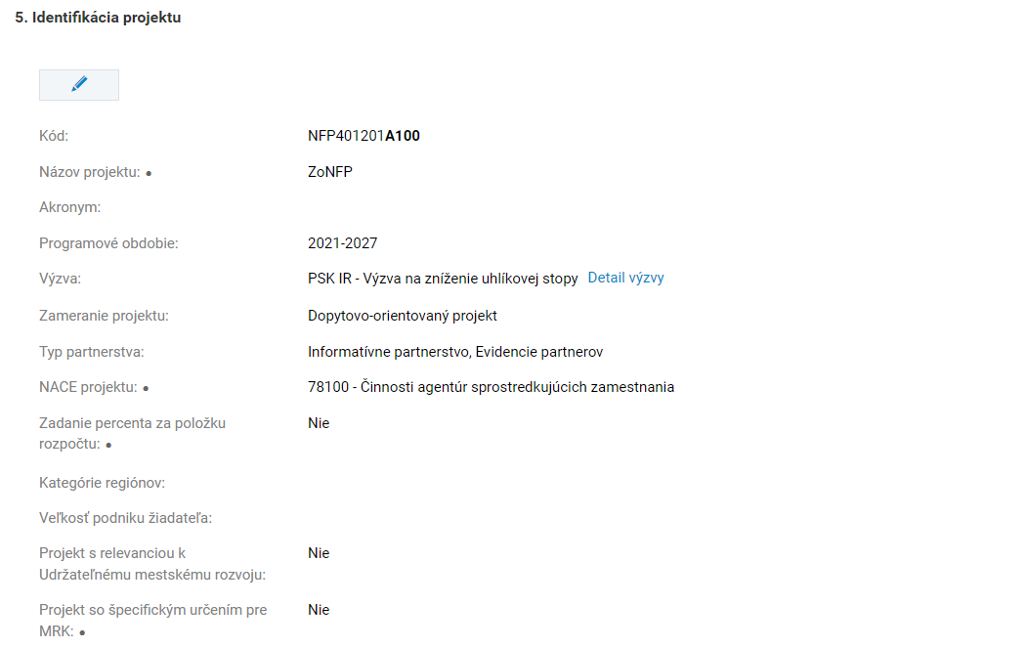
Obr. č. 20: Identifikácia projektu
Sekcia identifikácia projektu (obr. č. 20) obsahuje základné údaje o projekte. Niektoré polia sú vyplnené údajmi, ktoré definoval riadiaci orgán na výzve. Zvyšné polia vypĺňate vy ako žiadateľ. Napr.:
NACE projektu predstavuje klasifikáciu ekonomických činností. NACE definovaný na úrovni ŽoNFP/Projektu, nemusí byť rovnaký s NACE, ktorý máte definovaný na úrovni subjektu.
Príklad:
Výrobná spoločnosť má na subjekte definované NACE „výroba strojov“ ale ŽoNFP môže predkladať na NACE „vzdelávanie zamestnancov“.
Zadanie % za položku rozpočtu
V poli Zadanie % za položku rozpočtu zvoľte možnosť ÁNO, ak na základe údajov určených vo výzve potrebujete stanoviť rozdielne maximálne % nenávratného finančného príspevku pre jednotlivé položky rozpočtu.
Príklad:
Prijímateľ v rámci projektu realizuje rôzne aktivity, pre ktoré sú vo výzve definované rôzne maximálne % spolufinancovania zo zdrojov EÚ a ŠR – napr. pre aktivity v oblasti priemyselného výskumu je povolené maximálne % spolufinancovania vo výške 60% a pre aktivity v oblasti experimentálneho vývoja je povolené maximálne % spolufinancovania na úrovni 40%.

Sekcia Identifikácia projektu – podsekcia Priradenie k programovej štruktúre
Zobrazuje sa programová štruktúra, ktorú ste zadefinovali pri vytváraní žiadosti o NFP.
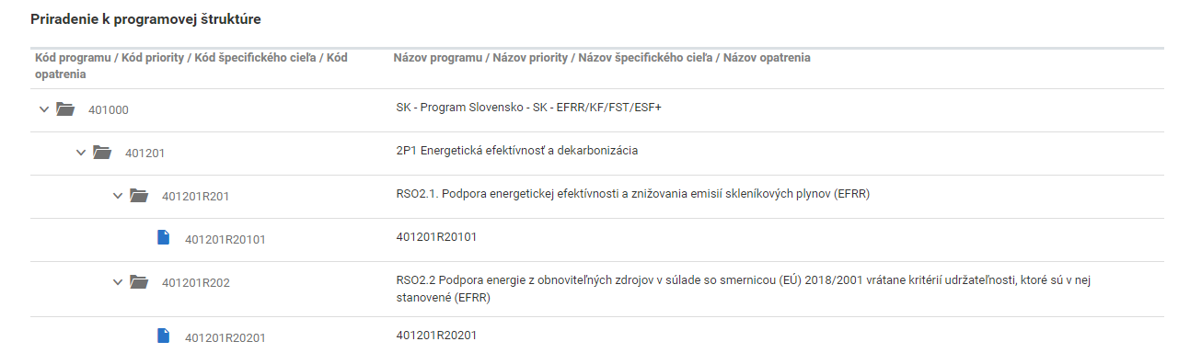
Obr. č. 21: Priradenie k programovej štruktúre
Oblasť intervencie
Oblasť intervencie predstavuje číselník definovaný Európskou komisiou pre štatistické účely. Vyberáte z možnosti, ktoré sú definované na výzve.
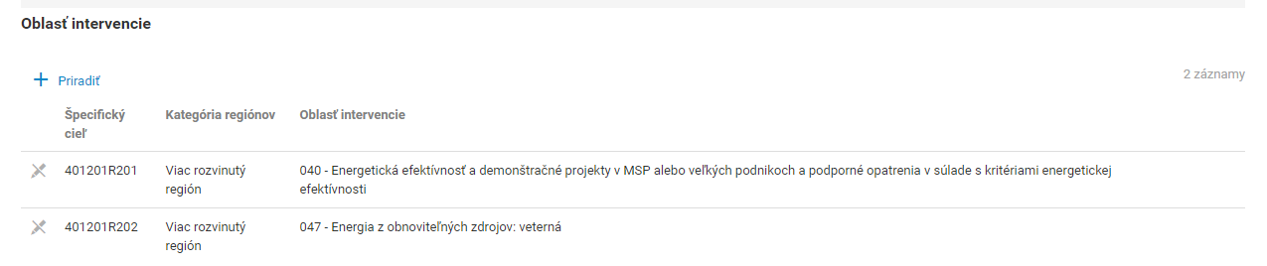
Forma podpory
Forma podpory predstavuje číselník definovaný Európskou komisiou pre štatistické účely. Vyberáte z možnosti, ktoré sú definované na výzve.
Územný mechanizmus realizácie a územné zameranie
Územné mechanizmy realizácie predstavuje číselník definovaný Európskou komisiou pre štatistické účely. Vyberáte z možnosti, ktoré sú definované na výzve.
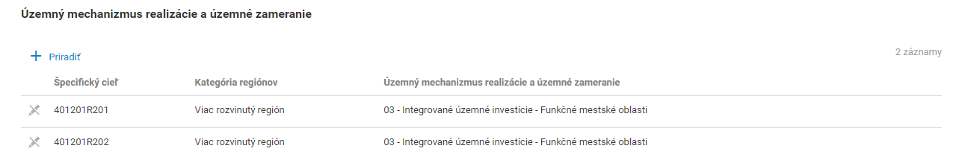
Hospodárska činnosť
Hospodárska činnosť predstavuje číselník definovaný Európskou komisiou pre štatistické účely. Vyberáte z možnosti, ktoré sú definované na výzve.
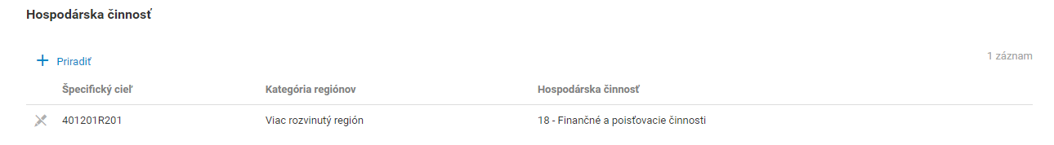
Rodová rovnosť
Rodová rovnosť predstavuje číselník definovaný Európskou komisiou pre štatistické účely. Vyberáte z možnosti, ktoré sú definované na výzve.
Makroregionálne stratégie a stratégie pre morské oblasti
Makroregionálne stratégie a stratégie pre morské oblasti predstavuje číselník definovaný Európskou komisiou pre štatistické účely. Vyberáte z možnosti, ktoré sú definované na výzve.
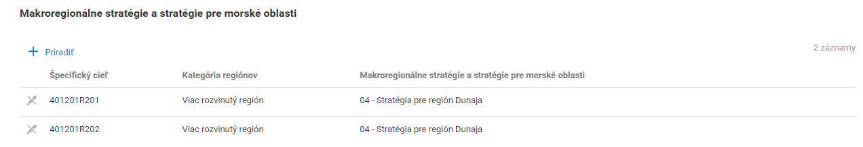
Projektový zámer IUS a Stratégia IUS
Projektový zámer a stratégiu IUS je možné priradiť len v prípade, že ich má výzva, ku ktorej sa žiadosť viaže, zadefinované.
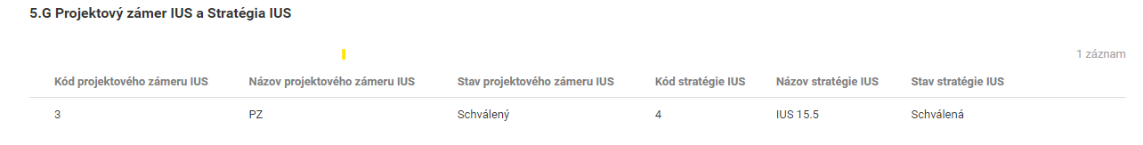
Štátna pomoc
Štátnu pomoc je možné priradiť len v prípade, ak je na výzve štátna pomoc.
Sekcia Miesto realizácie projektu
Miesta realizácie projektu je potrebné zadávať podľa toho, kde sa projekt bude realizovať (obr. č. 22).
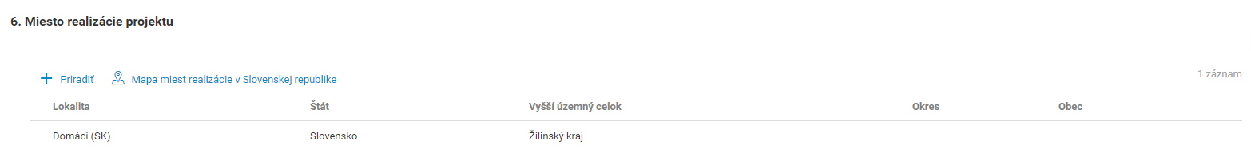
Obr. č. 22: Miesto realizácie projektu
Príklad:
- ak sa projekt realizuje na celom území Slovenska, je potrebné priradiť všetky samosprávne kraje,
- ak sa projekt realizuje na úrovni kraja/ov, je potrebné zadať konkrétny samosprávny kraj/e,
- ak sa projekt realizuje na úrovni okresu/ov, je potrebné zadať konkrétny okres/y,
- ak sa projekt realizuje v konkrétnej obci/iach, je potrebné zadať konkrétnu obec/e,
Po zadaní obce/okresu sa údaje vyššej úrovne dotiahnu automaticky, pričom je možné priradiť viacero miest realizácie (obr. č. 23).
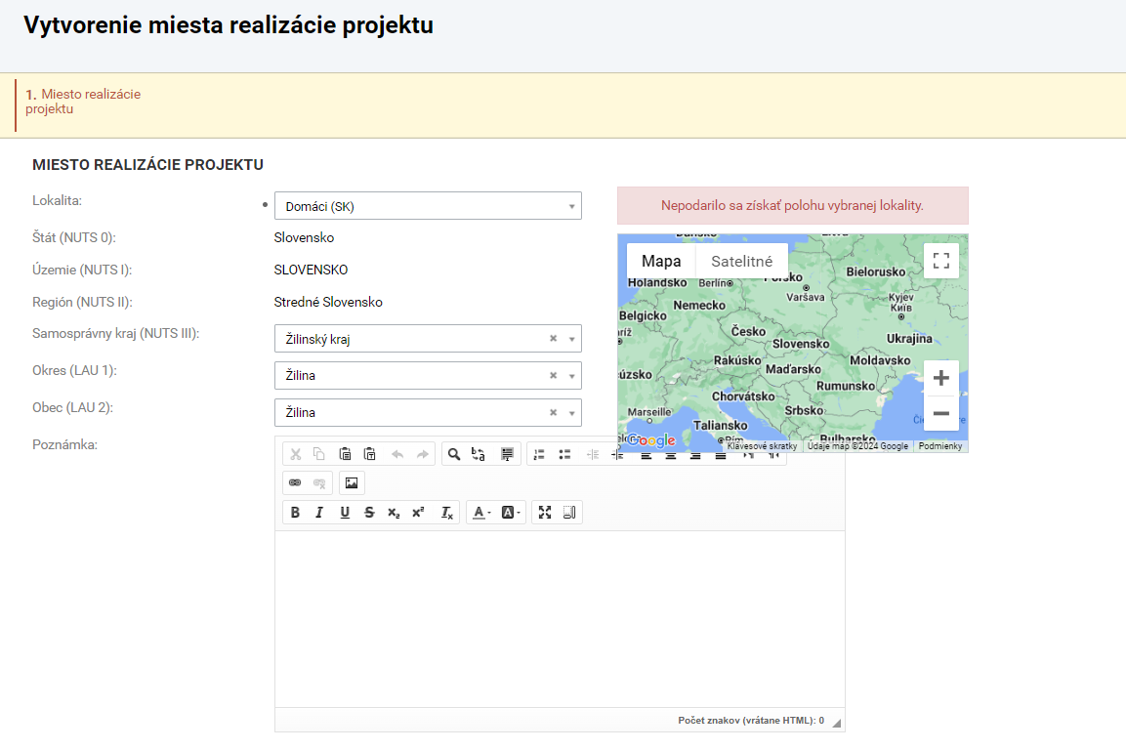
Obr. č. 23: Vytvorenie miesta realizácie projektu

Sekcia Popis projektu
Popis projektu je spolu s rozpočtom najdôležitejšou časťou formulára ŽoNFP. Definujete v ňom zámer a cieľ vami navrhovaného projektu, ako aj samotný spôsob jeho realizácie.
Dĺžka textu v poliach nie je limitovaná, údaj o počte 2000 znakov je informatívny. Vložený text môžete formátovať, alebo môžete skopírovať formátovaný text z iného dokumentu. Do poľa nevkladajte obrázky, tabuľky, nakoľko to môže spôsobiť problém s generovaním PDF ŽoNFP.
V prípade, že potrebuje k žiadosti priložiť obrázok alebo tabuľku, uveďte odvolávku v texte a priložte ich ako prílohu.
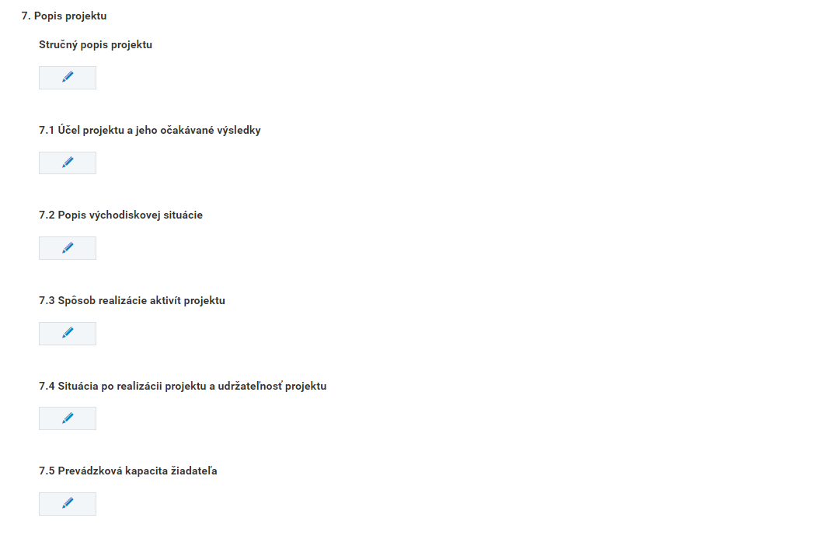
Obr. č. 24: Popis projektu

Sekcia Popis cieľovej skupiny
Cieľové skupiny (obr. č. 25) je možné zadať len v prípade, že ich riadiaci orgán zadefinoval na výzve. Ako žiadateľ vyberiete identifikáciu cieľovej skupiny, ktorá bude priamo zapojená do realizácie projektu a ktorá bude priamo profitovať z realizácie navrhovaného projektu z číselníka definovaného RO.
Obr. č. 25: Popis cieľovej skupiny

Harmonogram projektu a merateľné ukazovatele

V logickom celku Harmonogram projektu a merateľné ukazovatele vypĺňate časový harmonogram realizácie jednotlivých aktivít projektu. Táto časť je úzko prepojená s nasledujúcim logickým celkom žiadosti o NFP – s rozpočtom projektu.

Sekcia Harmonogram realizácie aktivít slúži na zaevidovanie hlavných aktivít projektu na úrovni jednotlivých subjektov zúčastnených na implementácii projektu.
Vytvorenie aktivít je povinné pre prijímateľa a pre partnerov v rámci typu partnerstva „evidencia partnerov“ a voliteľné pre partnerov v rámci typu partnerstva „Informatívne/evidencia partnerov“. Počet hlavných aktivít na projekte nie je limitovaný.
Úvodná časť Harmonogram realizácie aktivít (obr. č. 26) automaticky sumarizuje údaje zadané nižšie za jednotlivé subjekty a ich aktivity. Do poľa Začiatok realizácie hlavných aktivít projektu sa automaticky načíta mesiac v ktorom sa začne realizovať prvá hlavná aktivita na projekte a do poľa Ukončenie realizácie hlavných aktivít projektu sa načíta mesiac v ktorom sa ukončí posledná hlavná aktivita projektu.
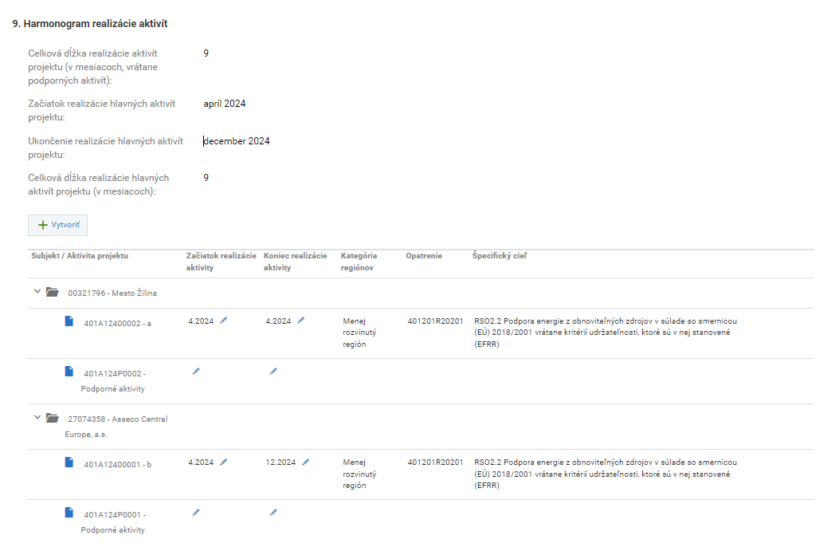
Obr. č. 26: Harmonogram realizácie aktivít
Hlavné aktivity projektu musia byť naviazané na typy akcií, ktoré sú definované na výzve. Preto pri vytváraní hlavnej aktivity projektu je potrebné zo zoznamu typov akcií definovaných na výzve vybrať typ akcie, ku ktorej sa bude hlavná aktivita viazať. Pozri obr. č. 27. K jednému typu akcie môžete zaevidovať viacero hlavných aktivít projektu. Pre každú zadanú aktivitu budete musieť následne v rozpočte zadať aspoň jednu položku rozpočtu.
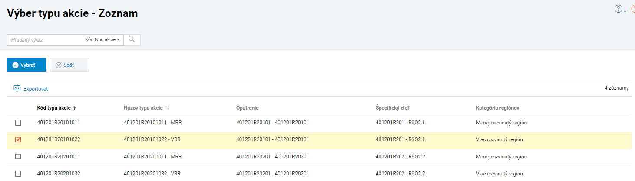
Obr. č. 27: Výber typu akcie - Zoznam
Po výbere typu akcie sa zobrazí 1 krokový wizard vytvorenia hlavnej aktivity projektu (obr. č. 28), v ktorom je potrebné definovať názov aktivity, ako aj začiatok a koniec realizácie danej aktivity. Po kliknutí na Dokončiť sa vytvorí aktivita v harmonograme.

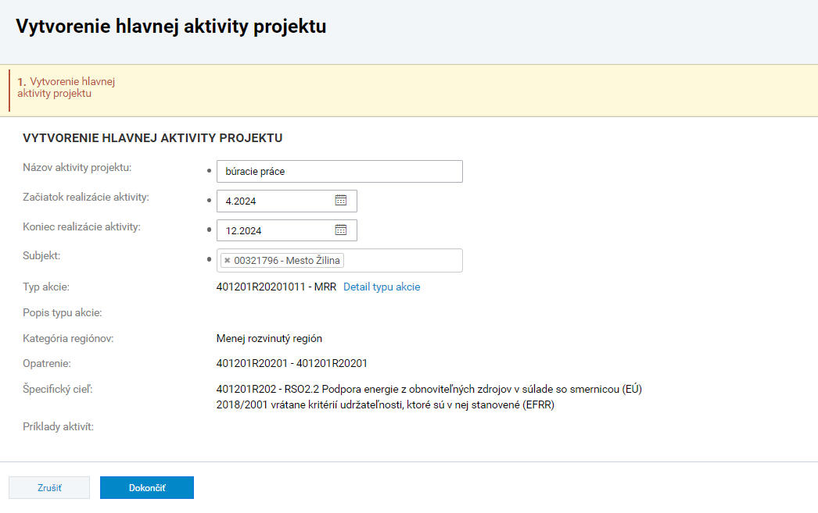
Obr. č. 28: Vytvorenie hlavnej aktivity projektu
Pri definovaní aktivít treba mať na pamäti, že členenie projektu na hlavné aktivity ovplyvní štruktúru rozpočtu projektu.
Príklad:
V rámci projektu plánujete realizovať stavbu 2 budov – školy a internátu. Pre každú z nich budú realizované búracie práce, projektantské práce, stavebné práce. Máte niekoľko možností ako štruktúrovať aktivity projektu:
- projekt môže pozostávať z jednej hlavnej aktivity – „Stavba školy a internátu“;
- projekt môže byť členený z hľadiska budov, t.j. projekt bude obsahovať dve aktivity – „Stavba školy“ a „Stavba internátu“;
- projekt môže byť členený z hľadiska činností, t.j. „Búracie práce (pre obe budovy)“, „Projektantské práce (pre obe budovy)“, „Stavebné práce (pre obe budovy)“;
Hlavné aktivity partnera vytvárate len v prípade, ak je na projekte zaevidovaný partner s typom partnerstva Evidencie partnerov. Pri vytváraní hlavných aktivít za partnera postupujte rovnako ako pri aktivitách žiadateľa.
Riadok „Podporné aktivity“ je automaticky generovaný systémom, pričom výzva stanovuje, či si môžete podporné aktivity na projekte uplatňovať. Ak vyplníte dátum realizácie podporných aktivít, budete musieť pre podporné aktivity vyplniť aj rozpočet.

Sekcia Merateľné ukazovatele projektu
Merateľné ukazovatele projektu (MU) sú rozdelené do dvoch skupín a to Projektové ukazovatele výstupové a Projektové ukazovatele výsledkové (obr. č. 29). Priradiť k žiadosti môžete iba také MU, ktoré príslušný riadiaci/sprostredkovateľský orgán zadefinoval na výzve prostredníctvom tlačidla Priradiť (obr. č. 30). Výzva stanovuje, či máte povinnosť zadefinovať aj výstupový aj výsledkový MU alebo nie. MU sú zgrupované podľa príslušnosti k špecifickému cieľu.
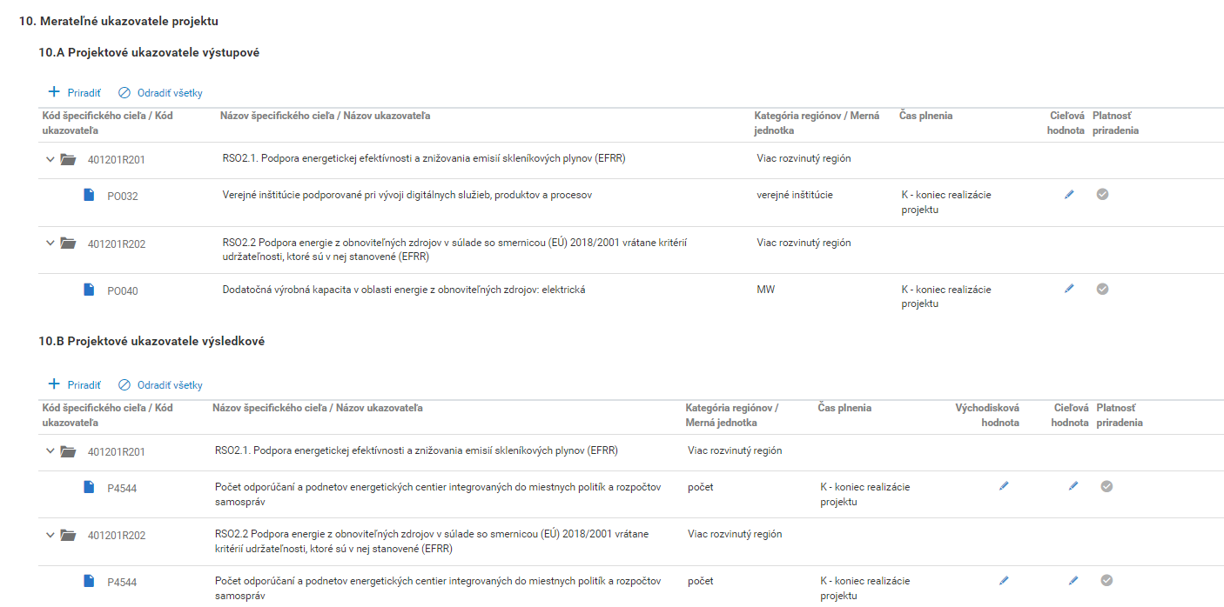
Obr. č. 29: Merateľné ukazovatele projektu
Pre každý vami definovaný výstupový MU ste povinní definovať jeho cieľovú hodnotu.
Pre každý vami definovaný výsledkový MU ste povinní definovať jeho cieľovú hodnotu ako aj východiskovú hodnotu.
Ak je výsledkový MU členený podľa pohlavia, je potrebné tieto hodnoty zadefinovať v detaile daného MU.
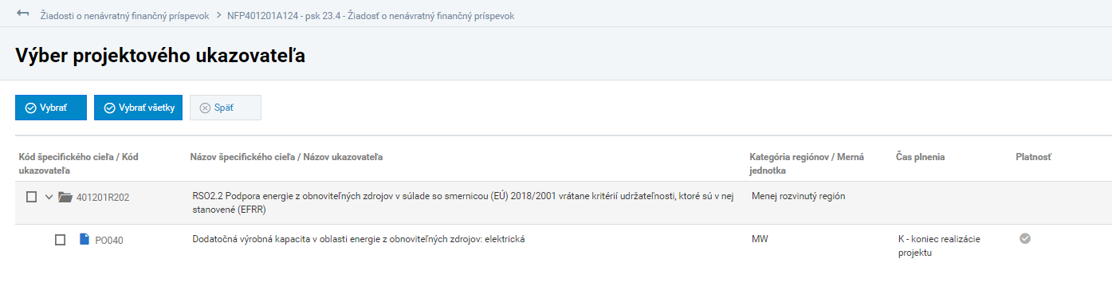
Obr. č. 30: Výber projektového ukazovateľa

Rozpočet projektu

Logický celok Rozpočet projektu tvorí spolu s harmonogramom a popisom projektu najdôležitejšiu časť formulára ŽoNFP. V rozpočte definujete položky rozpočtu pre aktivity, ktoré ste uviedli v harmonograme projektu.
Rozpočet je previazaný s harmonogramom projektu, t.j. pre každú hlavnú aktivitu projektu ktorú ste zadali v časti Harmonogram, je potrebné zadať aspoň jednu položku rozpočtu.
Vyhlasovateľ výzvy môže vo výzve stanoviť vlastný formulár rozpočtu vo formáte xls, ktorý je potrebné pripojiť k ŽoNFP vo forme prílohy. Štruktúra tejto formy rozpočtu sa môže líšiť od štruktúry rozpočtu v systéme ITMS21+, ale celkové sumy musia sedieť s rozpočtom uvedeným v ITMS21+.
Vyhlasovateľ výzvy môže vo výzve definovať minimálnu a maximálnu výšku NFP. V prípade ak Vami zadané údaje tieto limity nespĺňajú, systém vás na tento nedostatok upozorní pri spustení kontroly vyplnenia formulára ŽoNFP, alebo pri pokuse o odoslanie ŽoNFP.
Rozpočet projektu je členený do 3 častí: 11.A Rozpočet žiadateľa, 11.B Rozpočet partnerov (vypĺňa sa len ak je relevantný) a 11.C Požadovaná výška NFP.

11.A Rozpočet žiadateľa
Do poľa Celková suma oprávnených výdavkov žiadateľa sa automaticky načíta súčet položiek rozpočtu prijímateľa za priame výdavky (viažu sa k hlavným aktivitám projektu) a nepriame výdavky (viažu sa k podporným aktivitám projektu).
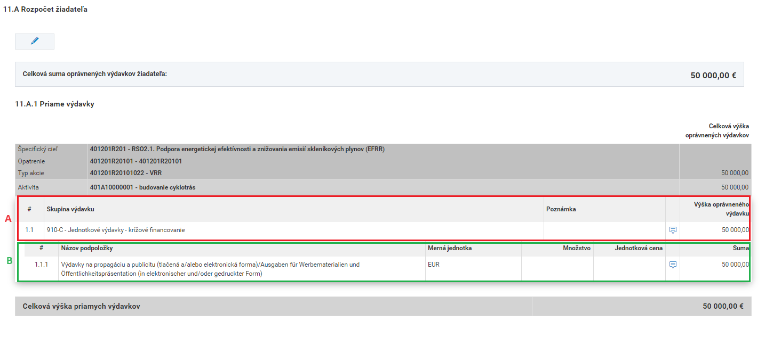
Obr. č. 31: Rozpočet žiadateľa
Obrázok č. 31 zachytáva priame výdavky žiadateľa. Položky rozpočtu sú definované prostredníctvom skupín výdavkov (A na obrázku), pričom systém Vám v rámci jednej aktivity dovolí použiť konkrétnu skupinu výdavkov len raz. Pre každú skupinu výdavkov musíte zadať aspoň jednu podpoložku rozpočtu (B na obrázku). Na úrovni podpoložky zadávate jej názov, mernú jednotku a sumu, alebo systém sumu vypočíta automaticky na základe Vami zadaného množstva a jednotkovej ceny.
Ak ste v logickom celku Údaje o projekte, v sekcii Identifikácia projektu, v poli Zadanie percenta za položku rozpočtu uviedli hodnotu ÁNO, musíte v rozpočte pre každú Skupiny výdavku zadefinovať Percento nenávratného finančného príspevku (pozri obr. č. 32).
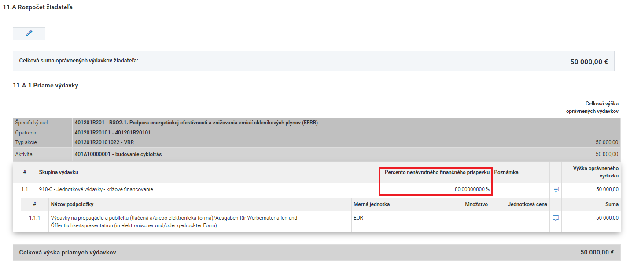
Obr. č. 32: Rozpočet žiadateľa – zadanie percenta za položku rozpočtu
Členenie rozpočtu je ovplyvnené aj štruktúrou aktivít, ktorú ste zadali v časti Harmonogram projektu.
Príklad:
V rámci projektu plánujete realizovať stavbu 2 budov, pričom pre každú z nich budú realizované projektantské práce, búracie práce a stavebné práce.
Alternatíva 1:
Ak ste v harmonograme zadefinovali, že projekt bude pozostávať z 1 hlavnej aktivity „Stavba školy a internátu“, následne v rozpočte k danej hlavnej aktivite definujete napr.
Skupinu výdavkov „021-Stavby“ s nasledovnými podpoložkami:
1. „Búracie práce“ v sume XXX Eur
2. „Projektantské práce“ v sume XXX Eur
3. „Stavebné práce“ v sume XXX Eur
Alternatíva 2:
Ak ste v harmonograme zadefinovali, že stavba každej budovy bude samostatnou aktivitou projektu, t.j. na projekte bude hlavná aktivita 1 „Stavba školy“, hlavná aktivita 2 „Stavba internátu“, tak následne v rozpočte budete k hlavnej aktivite 1 „Stavba školy“ definovať skupinu výdavkov „021-Stavby“, ktorú rozpíšete na podpoložky:
1. „Búracie práce pre budovu školy“ v sume XXX Eur
2. „Projektantské práce pre budovu školy“ v sume XXX Eur
3. „Stavebné práce pre budovu školy“ v sume XXX Eur
Rovnako postupujete aj pri hlavnej aktivite 2 „Stavba internátu“.
Alternatíva 3:
Ak ste v harmonograme realizácie aktivít stanovili, že projekt bude mať hlavné aktivity členené z hľadiska činností, t.j. hlavná aktivita 1 „Búracie práce (pre obe budovy)“, hlavná aktivita 2 „Projektantské práce (pre obe budovy)“, hlavná aktivita 3 „Stavebné práce (pre obe budovy)“, tak následne v rozpočte k hlavnej aktivite 1 „Búracie práce (pre obe budovy)“ definujete skupinu výdavkov „021-Stavby“ s nasledovnými podpoložkami:
1. „Búracie práce pre výstavbu budovy školy“ v sume XXX Eur
2. „Búracie práce pre výstavbu budovy jedálne“ v sume XXX Eur
Rovnako postupujete aj pri hlavnej aktivite 2 „Projektantské práce (pre obe budovy)“ a pri hlavnej aktivite 3 „Stavebné práce (pre obe budovy)“.

„i“ ku skupine výdavkov 521 - Mzdové výdavky
Pri personálnych výdavkoch neuvádzajte mená zamestnancov, ale napr. len názov pracovnej pozície. Dôvodom je, že v prípade schválenia projektu sú základne údaje o projekte zverejňované v prehľadoch na verejnej časti ITMS, resp. prostredníctvom OPEN-API sú tieto údaje z ITMS poskytované pre ďalšie spracovanie. Položky rozpočtu sú súčasťou zverejňovaných informácií.

11.A.2 Nepriame výdavky
Nepriame výdavky sa vzťahujú k podporným aktivitám projektu. Rozpočet za podpornú aktivitu zadávate iba v prípade, ak to umožňuje výzva a za predpokladu, že realizujete podporné aktivity projektu a v harmonograme realizácie aktivít projektu ste uviedli ich dátum začiatku a konca.
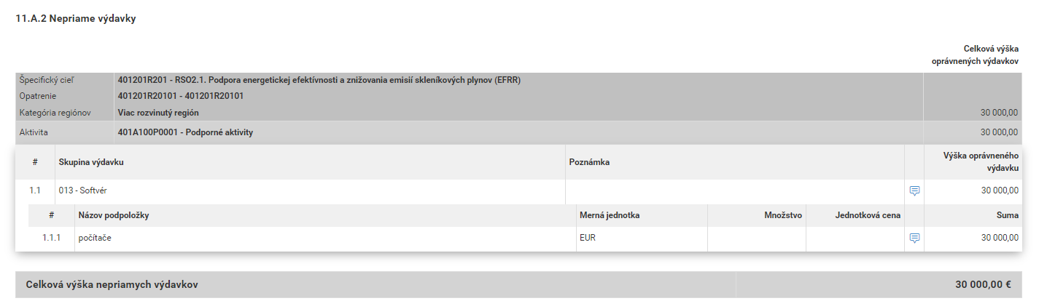
Obr. č. 33: Rozpočet žiadateľa – nepriame výdavky

11.B Rozpočet partnerov
Rozpočet partnera vypĺňate len v prípade, ak je na projekte zaevidovaný partner s typom partnerstva Evidencie partnerov. Pri vypĺňaní rozpočtu za partnera postupujte rovnako ako pri rozpočte žiadateľa.

11.C Požadovaná výška NFP
Pole Percento nenávratného finančného príspevku subjektu zo zdrojov EÚ a ŠR v tejto sekcii musíte vyplniť vtedy, ak ste v logickom celku Údaje o projekte, v sekcii Identifikácia projektu, v poli Zadanie percenta za položku rozpočtu uviedli hodnotu NIE.
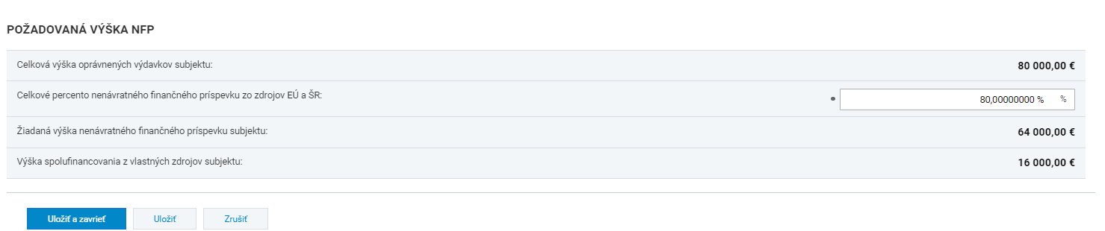
Obr. č. 34: Požadovaná výška NFP

Ak ste v logickom celku Údaje o projekte, v sekcii Identifikácia projektu, v poli Zadanie percenta za položku rozpočtu uviedli hodnotu ÁNO, systém údaj v poli Percento nenávratného finančného príspevku subjektu zo zdrojov EÚ a ŠR vypočíta automaticky na základe údajov o percente NFP, ktoré ste zadali v rozpočte na úrovni jednotlivých skupín výdavkov.
Obr. č. 35: Požadovaná výška NFP

Verejné obstarávanie a riziká projektu

V logickom celku Verejné obstarávane a riziká projektu môžete žiadosť prepojiť so zaevidovaným verejným obstarávaním.
Sekcia Verejné obstarávanie
Povinnosť zaevidovania verejného obstarávania (priradenia VO k ŽoNFP) stanovuje riadiaci/sprostredkovateľský orgán na úrovni výzvy, t.j. táto povinnosť pre danú výzvu môže, alebo nemusí byť stanovená.
Ak RO/SO túto povinnosť na výzve stanoví, táto časť formulára sa stane pre žiadateľa povinnou na vyplnenie. Ak RO/SO túto povinnosť na výzve nestanoví, vyplnenie sekcie je pre žiadateľa voliteľné.
Aby ste mohli VO k vašej žiadosti priradiť, je potrebné ho najskôr zaevidovať v evidencii verejných obstarávaní.
Pri priraďovaní VO k vašej ŽoNFP je potrebné ho previazať s hlavnou alebo podpornou aktivitou projektu a uviesť hodnotu (výšku sumy v €) na danú aktivitu z celkovej hodnoty zákazky. Priradiť môžete iba VO, ktoré bolo predložené na RO.
Obr. č. 36: VO na ŽoNFP
Na úrovni ŽoNFP rozoznávame 3 množiny VO, podľa stavu, v akom sa VO nachádza (obr. č. 36):
Zoznam verejných obstarávaní pred podpisom zmluvy s dodávateľom
Do zoznamu verejných obstarávaní pred podpisom zmluvy s dodávateľom sa načítajú VO, ktoré majú stav “Pripravované“, “V realizácii“.
Zoznam verejných obstarávaní po podpise zmluvy s dodávateľom
Do zoznamu verejných obstarávaní po podpise zmluvy s dodávateľom sa načítajú VO, ktoré majú stav “Ukončené“.
Zoznam zrušených verejných obstarávaní
Do zoznamu zrušených verejných obstarávaní sa načítajú VO, ktoré majú stav “Zrušené“, “Stiahnuté“.

Pre priradenie VO k ŽoNFP je potrebné zvoliť tlačidlo Priradiť. Následne sa zobrazí výberové okno so zoznam VO, ktoré je možné priradiť k ŽoNFP (obr. č.37). V zozname sa nachádzajú VO, ktoré sú zaevidované v systéme ITMS21+ a subjekt pod ktorým ste prihlásený je zadávateľom / obstarávateľom zodpovedným subjektom na danom VO.
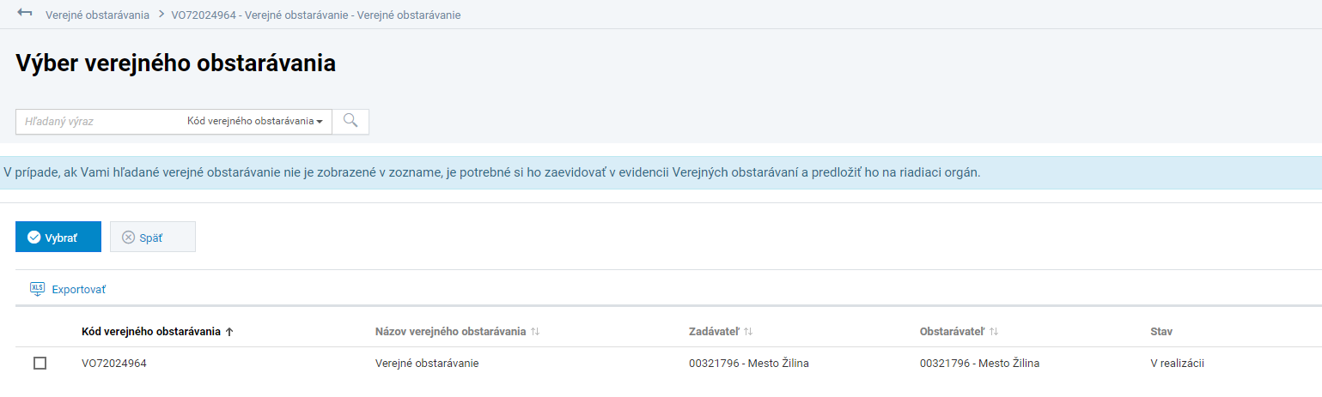
Obr. č. 37: Výber VO
Po výbere VO sa spustí 2 krokový wizard. V 1. kroku (obr. č. 38) sa zobrazujú základné údaje o VO. V 2. kroku wizardu priraďujete VO k aktivitám projektu, pričom definujete hodnotu na aktivite projektu z celkovej hodnoty zákazky VO (obr. č. 39). Dané priradenie má iba informatívny charakter.
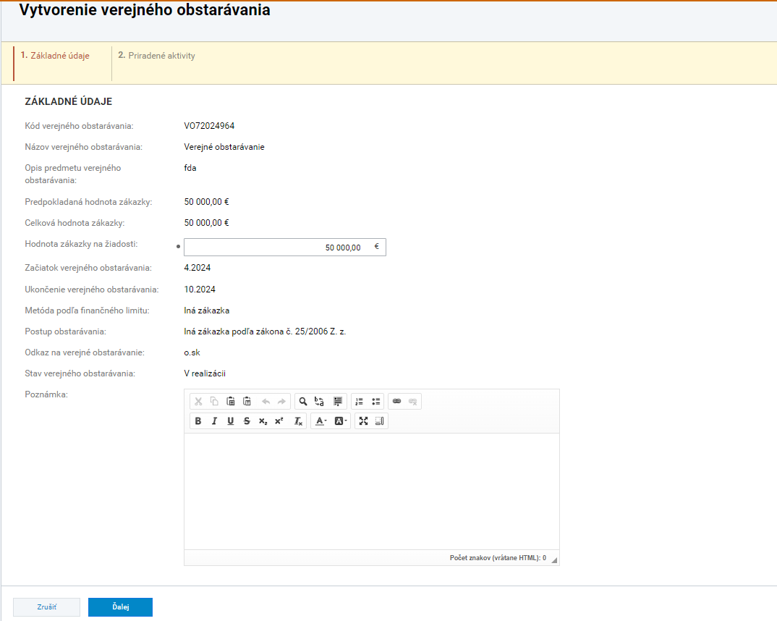
Obr. č. 38: Základné údaje VO
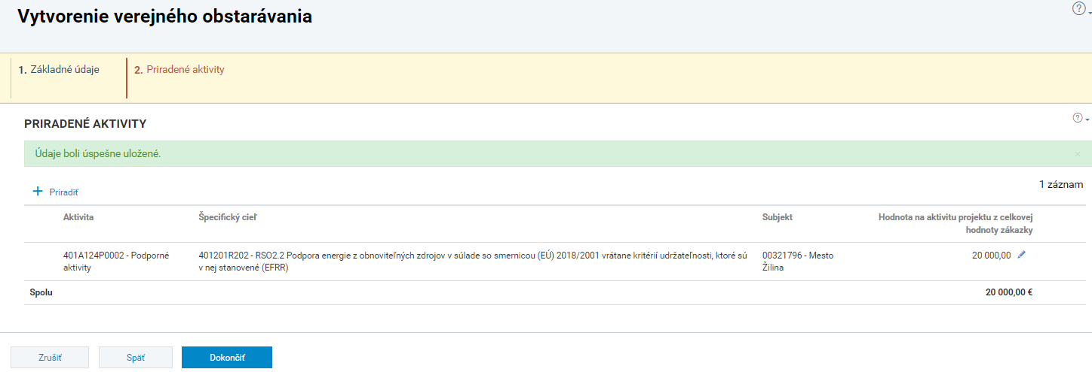
Obr. č. 39: Priradené aktivity k VO

Sekcia Identifikácia rizík
Sekcia je editovateľná / needitovateľná podľa príslušnosti ŽoNFP k programovej štruktúre.
Ak je sekcia needitovateľná, zobrazuje sa informácia:
“Sekcia nie je relevantná pre programovú štruktúru priradenú k Žiadosti o nenávratný finančný príspevok.“
Ak je sekcia editovateľná a máte vedomosť o rizikách, ktoré môžu ohroziť implementáciu Vášho projektu, je žiaduce ich zaevidovať, pričom uvediete ich popis, závažnosť a opatrenia na elimináciu.

Podmienky poskytnutia príspevku

V Logickom celku Podmienky poskytnutia príspevku sa zobrazujú podmienky, ktoré vyhlasovateľ výzvy definoval na výzve a ktorých splnenie je predpokladom získania nenávratného finančného príspevku.
Z technického hľadiska nie je vyplnenie tejto sekcie povinné, avšak vyhlasovateľ výzvy môže v príručke pre žiadateľa stanoviť povinnosť a spôsob vyplnenia jednotlivých podmienok.
Sekcia sa na obrazovke načíta s prednastaveným zobrazením „Z pohľadu podmienok poskytnutia príspevku“, čo znamená, že zobrazuje sa zoznam podmienok poskytnutia príspevku, ktoré príslušný orgán zadefinoval na výzve a kliknutím na jednotlivé prílohy môžete nahrať, prípadne zobraziť si Vami nahraté prílohy.
Dostupné máte tlačidlo „Z pohľadu príloh“, prostredníctvom ktorého sa zobrazí zoznam príloh, ktoré ste nahrali k podmienkam poskytnutia pomoci, pričom pre každú prílohu sa uvádza zoznam podmienok, ktoré táto príloha preukazuje.
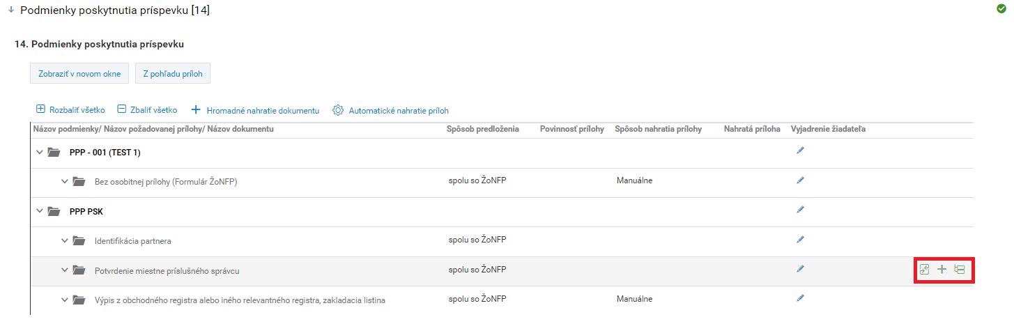
Obr. č. 40: Podmienky poskytnutia príspevku
K príslušnej podmienke môžete uviesť Vaše vyjadrenie, t.j. označiť či podmienku spĺňate / nespĺňate alebo sa vás netýka (obr. č. 40).
Splnenie podmienky môžete preukázať prostredníctvom prílohy:
- nahratím súboru (obmedzenie na veľkosť prílohy je do 100MB);
- prepoužitím súboru, ktorý ste do ITMS21+ už nahrali na inom mieste;
- automatickým stiahnutím súboru z externého systému, v prípade podmienok pre ktoré existuje prepojenie ITMS21+ na príslušný register (napr. preukázanie oprávnenosti právnej formy – získanie údajov o právnickej osobe z registra právnických osôb, preukázanie účtovných závierok za posledné 3 kalendárne roky, preukázanie podmienky, že nie ste dlžníkom na daniach a pod.).
Pri preukázaní splnenia podmienok poskytnutia príspevku prostredníctvom výpisu z Registra trestov, pri preukázaní neexistencie nedoplatkov na zdravotnom poistení a sociálnom poistení predkladáte orgánu čestné vyhlásenie. Splnenie podmienky orgán preverí prostredníctvom integračnej akcie na príslušný register verejnej správy.

Čestné vyhlásenie

V Logickom celku Čestné vyhlásenie uvádzate štatutárneho zástupcu, resp. štatutárnych zástupcov Vášho subjektu, ktorý bude/ktorí budú ŽoNFP podpisovať - všetky osoby, ktoré sú v danej sekcii priradené, musia žiadosť následne aj podpísať.
Do sekcie sa automaticky načítali osoby, ktoré ste uviedli v časti 1.B Štatutárny orgán. V prípade potreby môžete zoznam upraviť.
Ak je štatutárny orgán Vášho subjektu kolektívnym štatutárnym orgánom, alebo má Váš subjekt viacerých štatutárnych zástupcov konajúcich spoločne, je nevyhnutné, aby ste v tejto časti mali uvedené všetky relevantné osoby.

Záver

V prípade, ak pri práci s popisovanými evidenciami nastane špecifická situácia, kedy nie je možné aplikovať ustanovenia tohto usmernenia, odporúčame používateľovi neverejnej časti obrátiť sa na manažéra ITMS21+ na orgáne. Používateľ verejnej časti postúpi svoju požiadavku na RO/SO a RO/SO postupuje podľa predchádzajúcej vety a následne usmerní používateľa verejnej časti ITMS21+. Pokiaľ nebude možné požiadavku vybaviť podľa vyššie uvedeného postupu, je možné kontaktovať technickú podporu ITMS21+ a to formou dostatočne popísanej konkrétnej požiadavky, zaevidovanej prostredníctvom Helpdesku (bližšie informáciu o postupe zaevidovania takejto požiadavky sú dostupné na webovom sídle: http://www.itms.datacentrum.sk/podpora-87.html).

